Pseudo Opracowanie PDM

1. Główne problemy związane z przesyłaniem danych multimedialnych i zalety standaryzacji
-bezpieczeństwo danych, szybkość dostępu (opóźnienia, jakość), wymagają dużej przepływności,
są różne formaty danych?, konieczność kompresji bo obrazy to dużo Mbps,
Są nowe formaty → kodery → potrzebna moc obliczeniowa,

Zalety: kompatybilność urządzeń,

2. Struktura nadajnika i odbiornika dla systemu DVB - Digital Video Broadcasting
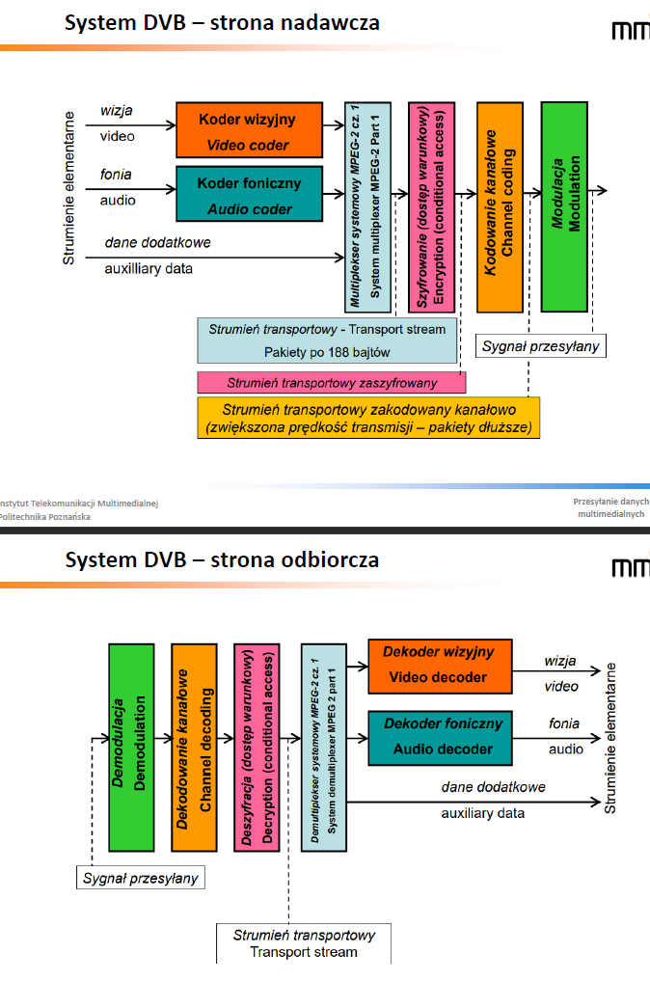

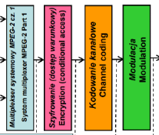

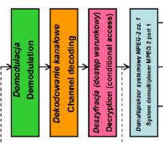

3. Synchronizacja strumienia transportowego - dlaczego wymagana, schemat, sposób działania
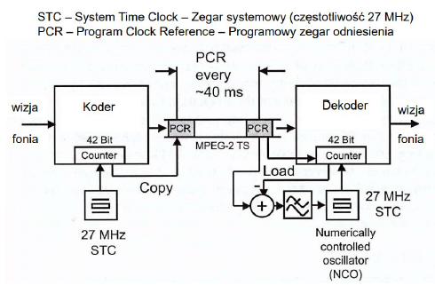

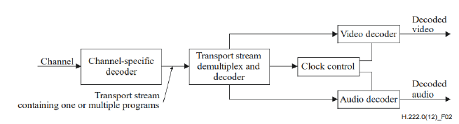

Dodatkowo wymagane znaczniki czasu (Time Stamps)
• DTS – Znacznik czasu dekodowania (decoding time stamp) (33 bity)
• PTS – Znacznik czasu prezentacji (presentation time stamp) (33 bity)

Czemu ważna:synchronizacja dźwięku z video

4. Demultipleksacja strumienia transportowego - PID oraz tablice PAT i PMT

w pdfie s33, s43, s46

5. DAB - zalety i wady, porównanie z transmisją komórkową

radio cyfrowe Digital Audio Broadcasting,

- stała jakość dźwięku
- możliwość osiągnięcia wysokiej jakości dźwięku
- bardzo efektywne wykorzystanie pasma
- (1.75 MHz dla 6 audycji dla DAB, 2.2 MHz dla 1 audycji w FM)
- mniejsze zakłócenia wynikające z jednorodnego pasma
- możliwość przesyłania dowolnej informacji uzupełniającej
- (nie tylko tekst jak dla RDS w FM)
- możliwość pauzy, łatwiejszy wybór kanałów
- lepszy dźwięk niż w FM
- Capacity for new content and services
- kilkukrotnie niższe koszta dla dystybutora względem FM
- wychodzi taniej niż radio po sieciach mobilnych dla użytkownika I broadcastera
- mobilne sieci wymagają więcej nadajników
- DAB ma lepsze pokrycie, mniej miejsc gdzie nie ma zasięgu względem mobilki
- DAB może być wykorzystany w sytuacjach kryzysowych

- brak jakiejkolwiek możliwości odbioru dla pewnego progu
- mocy sygnału
- stosunkowo małe rozpowszechnienie systemu

6. Unicast a multicast - różnice i wykorzystanie

unicast – jeden nadawca → jeden odbiorca
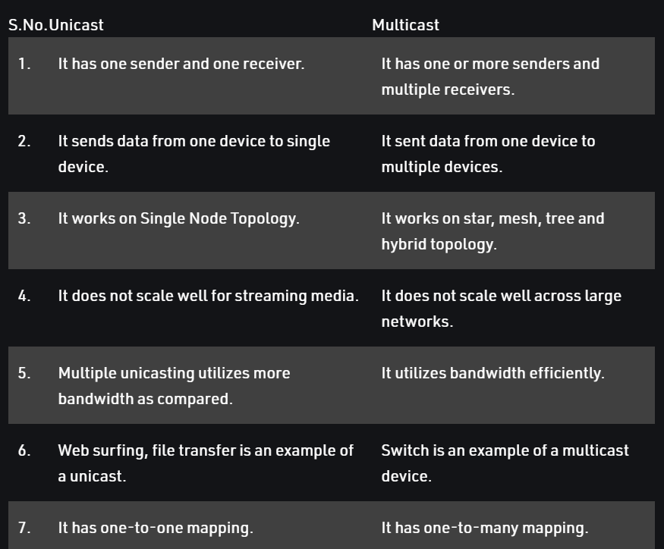
multicast – nadawca → wiele odbiorców, dane są kopiowane z jednego strumienia I przesyłane wielu odbiorcom

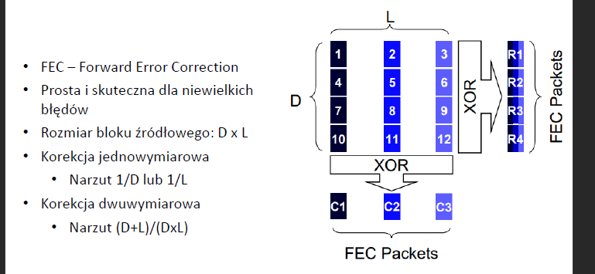
7. Korekcja błędów w IPTV

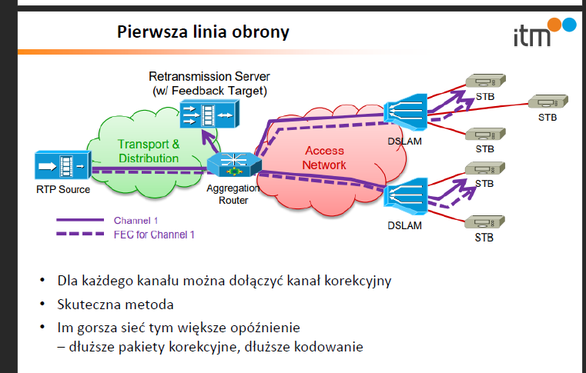

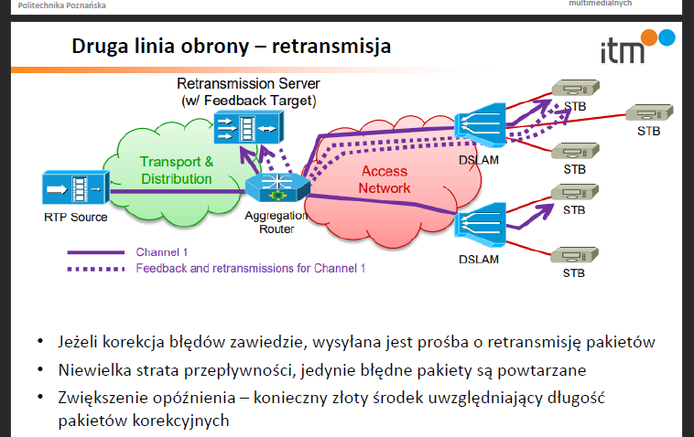

8. Źródła opóźnień w dostarczaniu i przełączaniu kanałów w IPTV

Im gorsza sieć tym większe opóźnienie –dłuższe pakiety korekcyjne, dłuższe kodowanie

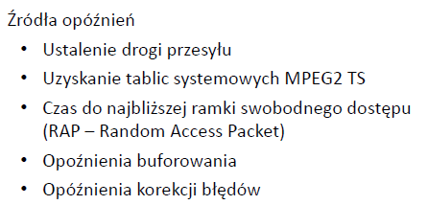

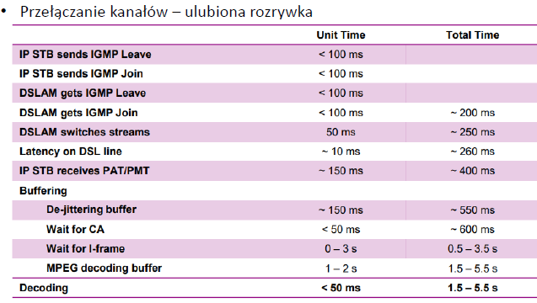

9. Rodzaje strumieniowania

adaptacyjne przez HTTP

HTTP Dynamic Streaming (HDS)
•Opracowane przez Adobe
•Brak dalszego wsparcia
HTTP Live Streaming (HLS)
•Opracowane przez Apple
•Używane w iOS
Smooth Streaming
•Opracowane przez Microsoft
•Praktycznie brak dalszego rozwoju
MPEG Dynamic Adaptive Streaming over HTTP (MPEG DASH)
•Opracowane jako standard przez grupę MPEG
•Szybki rozwój, używane przez Netflix, YouTube, itd.

10. Strumieniowanie adaptacyjne przez HTTP - zasada działania, model MPEG DASH

https://pl.wikiqube.net/wiki/Dynamic_Adaptive_Streaming_over_HTTP

11. Kodowanie dostosowane do treści - dlaczego wykorzystywane, zalety

12. Wykorzystanie MPEG DASH dla obrazów wszechkierunkowych

13. Kodowanie dźwięku - różnice między koderami, zasada działania stosowanych narzędzi

